# 数据库配置

--1.首先我们可以用sys用户以sysdba的身份登录oracle.

--2.然后就可以来创建用户了.

create user oa_xwoa identified by oa_xwoa;

--3.创建好用户我们接着就可以修改用户的密码.

alter user oa_xwoa identified by oa_xwoa;

--4.默认情况下用户创建好后系统会默认给该用户分配一个表空间（users）;

--我们可以通过下面的sql语句来查看一下所有用户所在的表空间.

select username,default_tablespace from dba_users;

--5.一般在开发情况下，我们当然不会使用用户的默认表空间,所以这时我们需要创建一个--表空间.

--注:datafile后面是表空间的物理存储路径，文件名的后缀可以随便.

create tablespace FGWSUNZW_DFT_TBS datafile 'D:\oracle\product\10.2.0\oradata\orcl\FGWSUNZW_DFT_TBS.dbf' size 500M;

--6.创建好表空间,还需要将表空间分配给用户.

alter user oa_xwoa default tablespace FGWSUNZW_DFT_TBS;

--7.我们可以通过步骤4来查询用户所在的表空间.

select username,default_tablespace from dba_users;

--8.给用户分配了表空间,用户还不能登陆（没有登录权限）,因此还需要为用户分配权限

grant create session,create table,create view,create sequence,unlimited tablespace to oa_xwoa;

grant dba to oa_xwoa;

--9.给用户分配了权限之后我们就可以用oa_xwoa用户来登录了.

--10.登录之后我们也可以来查询用户所具有的权限

select * from session_privs;

--11.最后我们也可以删除用户及其相关对象

drop user oa_xwoa cascade;

# 环境变量配置

* JAVA_HOME

示例：JDK路径 D:\develop\jvm\jdk1_7_0_60

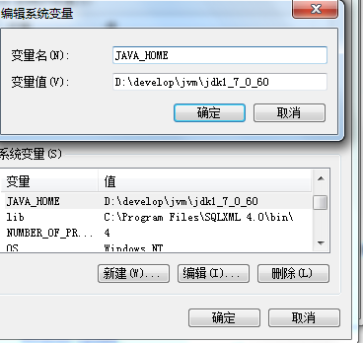

* classpath

示例：**.;**%JAVA_HOME%\lib;%JAVA_HOME%\lib\tools.jar;

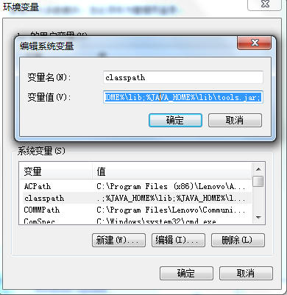

# Tomcat配置

* Tomcat端口配置
* Tomcat内存配置